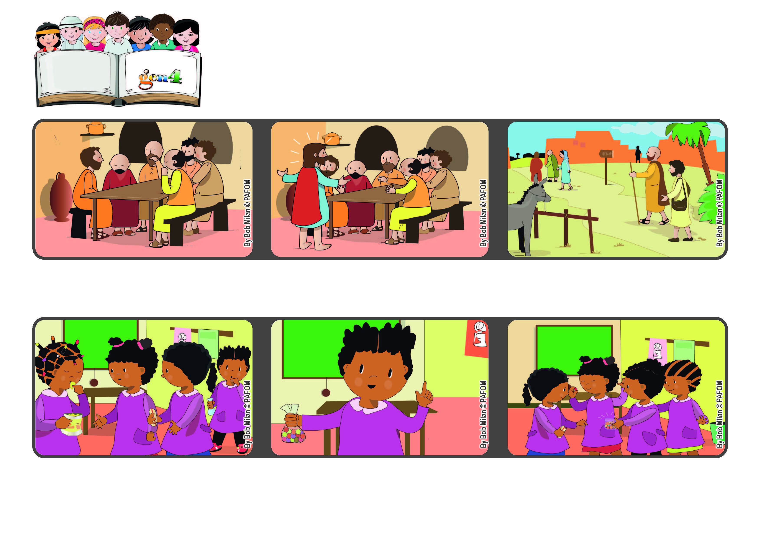

**Palavra de vida**



**Abril 2022**

**Levemos a felicidade a todos**

**“Ide por todo o mundo, proclamai**

**o Evangelho a todas as criaturas” (Mc 16, 15).**

**Assim, distribui os meus rebuçados e as minhas colegas ficaram muito felizes e eu também fiquei muito feliz”. Nicole da República Centro Africana**

**Mas ela continuou a comer sozinha. Então, lembrei-me que tinha uns rebuçados e pensei em oferecê-los a todas.**

**“Uma menina da minha classe tinha umas batatinhas e estava a comê-las. As minhas colegas pediram-lhe um bocadinho, pois estavam com fome.**

**Depois da morte de Jesus, os discípulos estavam reunidos no cenáculo, tristes a pensar em tudo o que tinha acontecido.**

**Pedro e os outros apóstolos foram por todo o mundo para dar a conhecer, a toda a gente, o Amor de Jesus e a felicidade que Ele nos dá.**

**Entretanto, Jesus Ressuscitado apareceu no meio deles e deu-lhes coragem para contarem tudo aquilo que tinham visto e ouvido.**

**”© PAFOM, Disegni e testo a cura del Centro Gen4”**

**I Gen4 sono i bambini del Movimento dei Focolari di cui Chiara Lubich è la fondatrice.**